**西安电子科技大学**

**电子线路实验（I） 课程实验报告**

**实验名称 集成运算放大器基本特性及应用研究实验**

学院 班

成 绩

姓名 学号

同作者

实验日期 年 月 日

|  |
| --- |
| 指导教师评语：  指导教师：  年 月 日 |
| **实验报告内容基本要求及参考格式**  一、实验目的  二、实验所用仪器（或实验环境）  三、实验基本原理及步骤（或方案设计及理论计算）  四、实验数据记录（或仿真及软件设计）  五、实验结果分析及回答问题（或测试环境及测试结果） |

# 集成运算放大器基本特性及应用研究实验

## 一、实验目的

1. 通过实验，深入理解集成运算放大器的基本运算功能。

2. 熟识集成运算放大器的增益，传输特性，频率响应，负载能力的物理含义及测量方法，理解所谓集成运放的理想特性是指在线性工作范围，信号频率在通频带内，并在正常负载能力下所呈现的特性。学会合理选择和正确运用集成运算放大器。

## 二、实验所用仪器设备

1. 测试仪器：万用表，信号源，直流稳压电源，示波器，毫伏表。

2. 模拟电路通用实验板（内含集成电路插座，电阻，电容等）。

3. 电子电路实验箱（工具及元器件，本实验用的F007运放等）.

4. 规定电源电压为正负12V。

## 三、实验内容及要求

1. 基本命题

（1） 用F007构成同相比例放大器，实现运算为的电路（要求电路最大电阻为60k）。

（2） 输入信号为可调直流电压，测试该电路的电压传输特性，并确定增益*Auf*及输入，输出动态范围。

（3） 用F007构成反相比例放大器，实现运算（要求最小电阻为2k）。

（4） 在上面电路输入0.5kHz的正弦信号，用示波器观察输出波形，用双踪示波器确定增益及输入，输出动态范围。

（5） 在线性范围内，测量反相比例放大器的幅频特性，并确定上限频率*f*H。（用示波器或交流毫伏表测，测试过程中，改变频率时，要保证整个测量范围内，输出信号不出现非线性失真）。

## 四、实验说明及思路提示

（1） 根据基本命题（1）的要求，构建同相比例放大器电路如图1所示。同相端加可调的直流电压，测量传输特性。

【注意】：所有电压地，信号地均要接通。

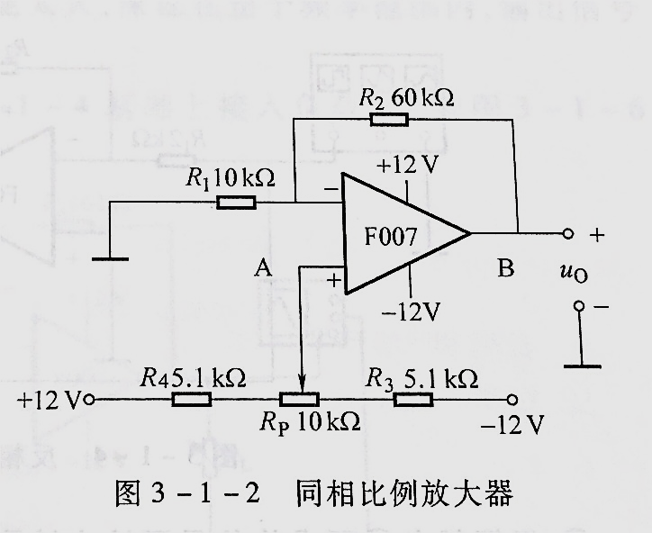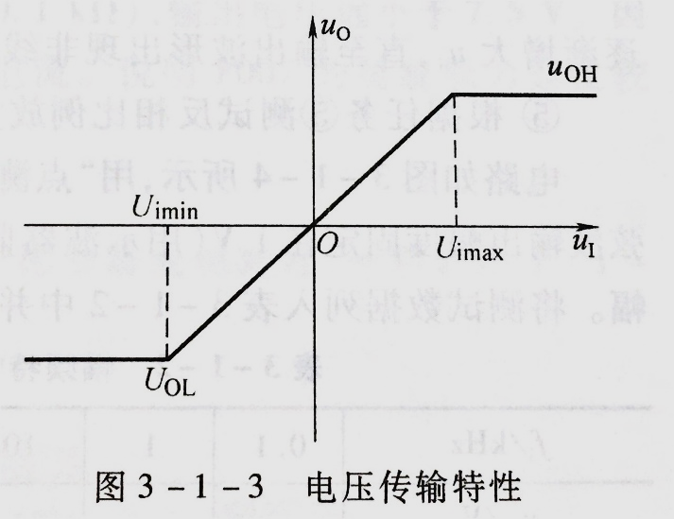

图1 同相比例放大器 图2 电压传输特性

（2） 根据基本命题（2）要求，调节图中电位器*R*p，用万用表分别测量A点和B点对地电压，列入表1中并绘制如图2所示的传输特性。

表1 同相比例放大器的电压传输特性实验数据

|  |  |  |  |  |  |  |  |  |  |  |  |
| --- | --- | --- | --- | --- | --- | --- | --- | --- | --- | --- | --- |
| /V | -3 | -2 | -1.7 | -1 | -0.5 | 0 | +0.5 | +1 | +1.7 | +2 | +3 |
| /V |  |  |  |  |  |  |  |  |  |  |  |

由数据表或曲线得出该放大器的闭环增益

（1）

输入动态范围 （2）

输出动态范围 （3）

（3） 根据基本命题（3）要求，构建实验电路——反相比例放大器，如图3所示。

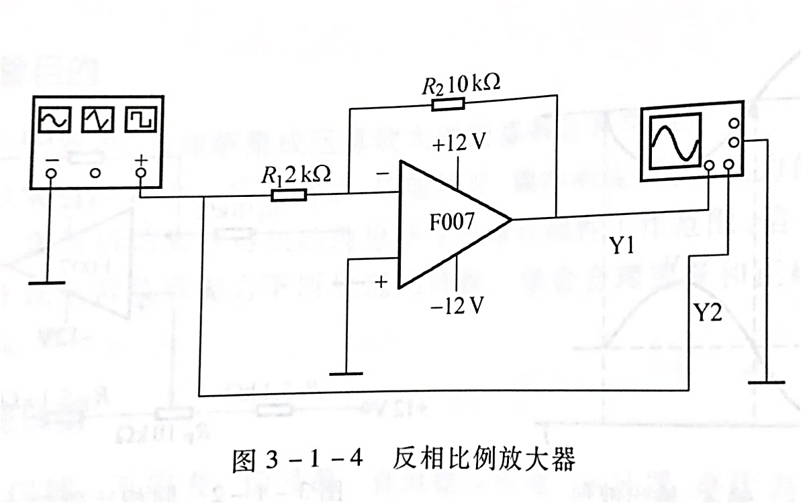

图3 反相比例放大电路

（4） 根据任务（4）要求将信号源输出波形选为正弦波，幅度选为保证放大器工作在线性范围内（如：0.5v），频率选为保证放大器工作在通频带内（如：1kHz）用双踪示波器同时观察和波形（相位及大小）并测出增益

（4）

逐渐增大，直至输出波形出现非线性失真，从而得出输出，输入动态范围。

（5） 根据任务（5）测试反相比例放大器的幅频特性。

电路如图3所示，用“点测法”测量放大器的幅频特性。改变信号频率，测出相应的输出信号振幅。将测试数据列入表2中并绘制如图4所示的幅频特性曲线。

表2 幅频特性数据

|  |  |  |  |  |  |  |  |  |  |  |  |  |  |  |  |  |  |  |  |  |  |  |  |
| --- | --- | --- | --- | --- | --- | --- | --- | --- | --- | --- | --- | --- | --- | --- | --- | --- | --- | --- | --- | --- | --- | --- | --- |
| /kHz | 1 | | 10 | | 20 | 30 | | 40 | | 50 | 60 | | 70 | | 80 | 90 | | 100 | | 110 | 120 | | 130 |
| /V |  | |  | |  |  | |  | |  |  | |  | |  |  | |  | |  |  | |  |
| /V |  | |  | |  |  | |  | |  |  | |  | |  |  | |  | |  |  | |  |
| Au |  | |  | |  |  | |  | |  |  | |  | |  |  | |  | |  |  | |  |
| /kHz | | 140 | | 150 | | | 160 | | 180 | | | 200 | | 250 | | | 300 | | 350 | | | 450 | |
| /V | |  | |  | | |  | |  | | |  | |  | | |  | |  | | |  | |
| /V | |  | |  | | |  | |  | | |  | |  | | |  | |  | | |  | |
| Au | |  | |  | | |  | |  | | |  | |  | | |  | |  | | |  | |

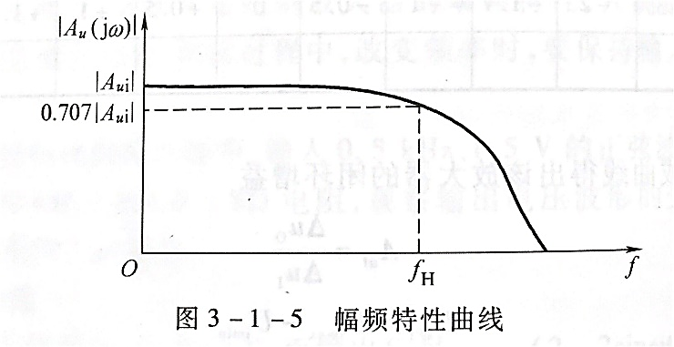

图4 幅频特性曲线

【注意】：

a. 频率点取值自行决定，在输出开始下降处可多测几个点以提高精度。

b. 测量幅频特性也可以用毫伏表，不一定用示波器。

c. 测量幅频特性时输入信号不能太大，保证在整个频率范围内，输出信号不出现非线性失真。

**五、实验电路设计过程和实验方法描述**

*（实验设计过程应包含从题目分析到电路设计的全过程，包括但不限于参数计算、画出电路图等，实验方法描述是指用什么测量工具测试数据）*

**1. 实验内容1设计与实验方法描述**

**2. 实验内容2设计与实验方法描述**

**3. 实验内容3设计与实验方法描述**

**六、数据记录与处理**

**1. 实验内容1：**

①实验数据记录

②实验数据处理

1. 绘制电压传输特性曲线：

2）由曲线得出该放大器的闭环增益 =

输入动态范围 =

输出动态范围 =

**2. 实验内容2：**

①实验数据记录

②实验数据处理

1）示波器显示波形：

2）增益： =

3）输入动态范围：

输出动态范围：

**3. 实验内容3：**

①实验数据记录

②实验数据处理

1）绘制幅频特性曲线：

2）从曲线中得到：

增益：

截止频率：

**七、实验分析与总结**